 |  | S  TC/49/3  ORIGINAL: Inglés  FECHA: 19 de febrero de 2013
UNIÓN INTERNACIONAL PARA LA PROTECCIÓN DE LAS OBTENCIONES VEGETALES
Ginebra
Comité TÉCNICO
Cuadragésima novena sesión
Ginebra, 18 a 20 de marzo de 2013
CUESTIONES PLANTEADAS POR LOS GRUPOS DE TRABAJO TÉCNICO
Documento preparado por la Oficina de la Unión
1 En el presente documento se resumen algunas de las cuestiones planteadas en las sesiones de los Grupos de Trabajo Técnico (TWP) celebradas en 2012 y que no fueron incluidas explícitamente en ningún punto del orden del día. Estas cuestiones se presentan en dos secciones. En la primera sección, “Cuestiones para información y para una eventual decisión del Comité Técnico”, se exponen cuestiones planteadas por los TWP sobre las que debe tomar una decisión el Comité Técnico (TC). La Oficina de la Unión (Oficina) ha destacado los aspectos sobre los que el Comité Técnico podría tomar una decisión mediante la inclusión de una propuesta de decisión en un párrafo en letra cursiva. En la segunda sección, “Cuestiones para información”, se exponen cuestiones para información del TC, sobre las que no es necesario tomar decisiones en la etapa actual.

2 La estructura del presente documento es la siguiente:

I. CUESTIONES PARA INFORMACIÓN Y PARA UNA EVENTUAL DECISIÓN DEL COMITÉ TÉCNICO 2
Orientación para los redactores de directrices de examen 2
Experiencias con nuevos tipos y especies 4
Niveles de homogeneidad según el estado de expresión de los caracteres obligatorios de resistencia a las enfermedades y variedades obtenidas expresamente sin tal resistencia a las enfermedades 4
Registro de datos 5
Encuesta destinada a recabar opiniones sobre la eficacia de los Grupos de Trabajo Técnico 5

II. CUESTIONES PARA INFORMACIÓN 6
Análisis estadístico de los datos de categoría 6
Base de datos de búsqueda de documentos TWC 6

ANEXO I: GUÍA PRÁCTICA REVISADA PARA REDACTORES (EXPERTOS PRINCIPALES) DE DIRECTRICES DE EXAMEN DE LA UPOV

ANEXO II: ENCUESTA DESTINADA A RECABAR OPINIONES SOBRE LA EFICACIA DE LOS GRUPOS DE TRABAJO TÉCNICO, SOMETIDA A LAS SESIONES DEL TWO Y TWF DE 2012

ANEXO III: PROPUESTA DE ENCUESTA DIRIGIDA A LOS PARTICIPANTES EN LOS GRUPOS DE TRABAJO TÉCNICO EN 2013

ANEXO IV: PROPUESTA DE ENCUESTA DIRIGIDA A LOS PARTICIPANTES EN EL COMITÉ TÉCNICO EN 2013
3 En el presente documento se utilizan las abreviaturas siguientes:

BMT: Grupo de Trabajo Técnico sobre Técnicas Bioquímicas y Moleculares, y Perfiles de ADN en particular
CAJ: Comité Administrativo y Jurídico
TC: Comité Técnico
TC-EDC: Comité de Redacción Ampliado
TWA: Grupo de Trabajo Técnico sobre Plantas Agrícolas
TWC: Grupo de Trabajo Técnico sobre Automatización y Programas Informáticos
TWF: Grupo de Trabajo Técnico sobre Plantas Frutales
TWO: Grupo de Trabajo Técnico sobre Plantas Ornamentales y Cultivos Forestales
TWP: Grupos de Trabajo Técnico
TWV: Grupo de Trabajo Técnico sobre Hortalizas

I. CUESTIONES PARA INFORMACIÓN Y PARA UNA EVENTUAL DECISIÓN DEL COMITÉ TÉCNICO

Orientación para los redactores de directrices de examen

4 En sus sesiones de 2012, el TWA, TWV, TWF y TWO tomaron nota de la revisión de la Sección “Directrices de examen para su debate en el Grupo de Trabajo Técnico” de la “Guía práctica para redactores (expertos principales) de directrices de examen de la UPOV”, disponible en la página web de los redactores de directrices técnicas y expuesta en el Anexo I del presente documento, que guarda relación con la información de que “deberá proporcionarse una versión “en limpio” del proyecto: el documento del proyecto no deberá contener comentarios; de ser necesario cualquier comentario deberá incluirse en un anexo o un documento aparte” (véanse el párrafo 79 del documento TWA/41/34 “Report”, el párrafo 78 del documento TWV/46/41 ”Report”, el párrafo 85 del documento TWF/43/38 “Report”, y el párrafo 87 del documento TWO/45/37 “Report”).

5 En la cuadragésima quinta sesión del TWO, celebrada en Jeju (República de Corea) del 6 al 10 de agosto de 2012, el Presidente recordó a los redactores que los plazos de los proyectos de directrices de examen estaban indicados en el Anexo I del presente documento y en la página web de los redactores. Asimismo, informó al TWO de que los plazos tenían que respetarse y alentó a los miembros del subgrupo a confirmar la recepción de toda correspondencia por correo electrónico (véase el párrafo 91 del documento TWO/45/37 “Report”).

6 En la cuadragésima tercera sesión del TWF, celebrada en Beijing (China) del 30 de julio al 3 de agosto de 2012, el experto de la Unión Europea cuestionó el período que transcurría entre la adopción de las directrices de examen por el Comité Técnico y la publicación de las directrices de examen adoptadas en el sitio web de la UPOV. La Oficina de la Unión informó al TWF de que los Grupos de Trabajo Técnico, en sus sesiones, estarían informados de qué directrices de examen se habían adoptado pero no se habían publicado en el sitio web debido a que faltaba información (véanse los párrafos 86 y 87 del documento TWF/43/38 “Report”).

7 El TWA, en su cuadragésima primera sesión, celebrada en Angers (Francia) del 21 al 25 de mayo de 2012, concluyó que para facilitar la labor durante las discusiones del subgrupo sería conveniente disponer de los comentarios pertinentes en las directrices de examen (véase el párrafo 80 del documento TWA/41/34 “Report”).

8 En sus sesiones de 2012, el TWA, TWV y TWO señalaron que, si un experto principal de un proyecto de directrices de examen no podía asistir a una sesión del TWP, podrían retirarse las directrices de examen del orden del día de la sesión del TWP en cuestión. Si así lo deseaban el experto principal y los expertos interesados, se podría organizar un debate informal del subgrupo por medio de las comunicaciones electrónicas (por ej. WebEx) después del TWP, con el apoyo de la Oficina de la Unión (véanse el párrafo 81 del documento TWA/41/34 “Report”, el párrafo 88 del documento TWV/46/41 ”Report” y el párrafo 88 del documento TWO/45/37 “Report”).

9 En la cuadragésima tercera sesión del TWF, el experto de Israel propuso que se reconociera la aportación de los redactores mediante una indicación en las directrices de examen (véase el párrafo 87 del documento TWF/43/38 “Report”,).

10 Se invita al TC a:

a) tomar nota de los comentarios de los Grupos de Trabajo Técnico, en sus sesiones de 2012, sobre la “Guía práctica revisada para redactores (expertos principales) de directrices de examen de la UPOV”, Sección “Directrices de examen para su debate en el Grupo de Trabajo Técnico”, que figura en el Anexo I del presente documento;

b) considerar si se han de retirar las directrices de examen del debate de los Grupos de Trabajo Técnico si el experto principal no está presente en la sesión, e incluir esta disposición en una futura revisión del documento TGP/7, en la sección 2.2.5.3 “Requisitos del proyecto de directrices de examen sometido a la consideración de los Grupos de Trabajo Técnico”; y

c) considerar si se ha de reconocer la aportación de los redactores mediante una indicación en las directrices de examen.

Plantilla de directrices de examen basada en Internet

11 En sus sesiones de 2012, el TWA, el TWV, el TWC, el TWF y el TWO escucharon una ponencia sobre el proyecto de plantilla de directrices de examen basada en Internet a fin de presentar el proyecto a los redactores de directrices de examen y recibir sus comentarios y aportaciones (véanse el párrafo 82 del documento TWA/41/34 “Report”, el párrafo 80 del documento TWV/46/41 “Report”, el párrafo 74 del documento TWC/30/41 “Report”, el párrafo 84 del documento TWF/43/38 “Report” y el párrafo 89 del documento TWO/45/37 “Report”).

12 El TWA, en su cuadragésima primera sesión, y el TWO, en su cuadragésima quinta sesión, tomaron nota de las características de la plantilla de directrices de examen propuesta y examinaron las posibilidades de utilizar dicha plantilla y bases de datos conexas igualmente para la elaboración de directrices nacionales. El TWA apoyó la iniciativa y acordó proseguir la labor sobre la plantilla de directrices de examen (véanse el párrafo 83 del documento TWA/41/34 “Report” y el párrafo 90 del documento TWO/45/37 “Report”).

13 El TWV, en su cuadragésima sexta sesión, celebrada cerca de la ciudad de Venlo (Países Bajos) del 11 al 15 de junio de 2012, tomó nota de las características de la plantilla de directrices de examen propuesta y comentó que sería útil poder verificar los cambios. Asimismo, el TWV propuso incluir variedades ejemplo en la base de datos a fin de seleccionar las variedades ejemplo apropiadas a partir de un menú desplegable (véase el párrafo 81 del documento TWV/46/41 “Report”).

14 El TWV, en su cuadragésima sexta sesión, tomó nota del ofrecimiento de asistencia efectuado por los Países Bajos durante el proceso de creación de la plantilla de directrices de examen basada en Internet (véase el párrafo 82 del documento TWV/46/41 “Report”).

15 El TWV, en su cuadragésima sexta sesión, pidió información sobre el plazo para la creación de la plantilla de directrices de examen basada en Internet y propuso planificar ensayos de prueba de proyectos de directrices de examen para las sesiones de los Grupos de Trabajo Técnico lo antes posible (véase el párrafo 83 del documento TWV/46/41 “Report”).

16 El TWC, en su trigésima sesión, celebrada en Chisinau (República de Moldova) del 26 al 29 de junio de 2012, apoyó la iniciativa y la continuación de la labor sobre la plantilla de directrices de examen (véase el párrafo 75 del documento TWC/30/41, “Report”).

17 La Oficina de la Unión expondrá una ponencia sobre el proyecto de elaboración de una plantilla de directrices de examen basada en Internet en la cuadragésima novena sesión del TC.

18 Se invita al TC a:

a) tomar nota de que la Oficina de la Unión expondrá una ponencia sobre el proyecto de elaboración de una plantilla de directrices de examen basada en Internet en la cuadragésima novena sesión del TC; y

b) tomar nota de los comentarios de los Grupos de Trabajo Técnico sobre el proyecto.

Experiencias con nuevos tipos y especies

19 El TWV, en su cuadragésima sexta sesión, examinó el documento TWV/46/37 “Experiences with New Types and Species” y aconsejó que sería útil que los miembros de la Unión que recibieran solicitudes de “nuevos” tipos y especies se pusieran en contacto con los miembros pertinentes de la Unión para informar acerca del número de solicitudes que habían recibido y de su experiencia en esos tipos y especies (véase el párrafo 59 de los documentos TWV/46/37 y TWV/46/41 “Report”).

20 El TWF, en su cuadragésima tercera sesión, tomó nota de la información del representante de CIOPORA acerca de nuevos híbridos interespecíficos de cerezo x ciruelo y de la pera europea y asiática (véase el párrafo 54 del documento TWF/43/38 “Report”).

21 El TWF, cuadragésima tercera sesión, recibió información de un experto de Israel acerca de la nueva especie Argania spinosa (L.) Skeels, que estaba examinando. El experto de Israel acordó exponer una ponencia sobre esa especie en la sesión del TWF de 2013 (véase el párrafo 55 del documento TWF/43/38 “Report”).

22 Se invita al TC a:

a) tomar nota de la información relativa a nuevos tipos y especies expuesta en el párrafo 20 del presente documento; y

b) pedir a un experto de Israel que exponga una ponencia sobre Argania spinosa (L.) Skeels, en la sesión del TWF de 2013.

Niveles de homogeneidad según el estado de expresión de los caracteres obligatorios de resistencia a las enfermedades y variedades obtenidas expresamente sin tal resistencia a las enfermedades

23 El TWV, en su cuadragésima sexta sesión, tomó nota de la información proporcionada en el documento TWV/46/34 “Levels of Uniformity According to the State of Expression of Obligatory Disease Resistance Characteristics and Varieties not bred for having such Disease Resistance”, presentado por un experto de la Unión Europea (véase el párrafo 57 del documento TWV/46/41 “Report”).

24 El TWV, en su cuadragésima sexta sesión, tomó nota de la propuesta de la Unión Europea de recopilar datos sobre el tema de miembros de la Unión Europea a fin de presentarlos en la cuadragésima séptima sesión del TWV, (párrafo 58 del documento TWV/46/41 “Report”).

25 Se invita al TC a tomar nota de que un experto de la Unión Europea recompilará datos sobre los “Niveles de homogeneidad según el estado de expresión de los caracteres obligatorios de resistencia a las enfermedades y variedades obtenidas expresamente sin tal resistencia a las enfermedades” de miembros de la Unión Europea, que se expondrán en la cuadragésima séptima sesión del TWV.

Registro de datos

26 El TWC, en su trigésima sesión, tomó nota de la información proporcionada en el documento TWC/30/34 “Updated Survey on Hand Held Data Capture Devices”. El TWC recomendó que se revisara la información sobre la base de una nueva circular que había de publicar la Oficina de la Unión en la que se invitaría nuevamente a presentar información antes de la trigésima tercera sesión del TWC (véase el párrafo 81 del documento TWC/30/41, “Report”,).

27 Se invita al TC a pedir a la Oficina de la Unión que emita una nueva circular relativa a los dispositivos portátiles de registros de datos en la que se invite nuevamente a prestar información antes de la trigésima tercera sesión del TWC.

Encuesta destinada a recabar opiniones sobre la eficacia de los Grupos de Trabajo Técnico

28 Se invitó a los participantes en la cuadragésima tercera sesión del TWF y en la cuadragésima quinta sesión del TWO a participar en una encuesta destinada a recabar comentarios acerca de la eficacia de los Grupos de Trabajo Técnico. En una sesión celebrada en Ginebra, el 11 de enero de 2013, los Presidentes del TC y de los Grupos de Trabajo Técnico examinaron los resultados de la encuesta, de la cual se facilita un resumen en el Anexo II del presente documento.

29 Sobre la base de los debates celebrados a partir de los resultados de la encuesta, los Presidentes del TC y de los Grupos de Trabajo Técnico acordaron invitar al TC a que considerara:

a) las posibles ventajas de distribuir regionalmente los lugares en que habían de celebrarse los Grupos de Trabajo Técnico a lo largo de un mismo año, con el fin de aprovechar al máximo las oportunidades de participación;
b) invitar a los Grupos de Trabajo Técnico a estudiar la posibilidad de modificar (acortar o prolongar) la duración de las sesiones de los Grupos de Trabajo Técnico en función del orden del día y del número de directrices de examen que habían de examinarse;
c) proporcionar un resumen de los cambios principales y de los aspectos esenciales de los documentos TGP pertinentes (por ej., TGP/7, TGP/8 y TGP/14), en el marco del punto 3.b) del orden del día “Informes sobre las novedades acaecidas en la UPOV”;
d) preparar un documento guía de “referencia rápida” para los participantes en los Grupos de Trabajo Técnico en el que figuraran extractos de, por ejemplo, los documentos TGP/7 y TGP/14, que abarcaban cuestiones que se planteaban frecuentemente en las directrices de examen (por ej., relación/forma/color/notas/tipos de expresión, método de observación);
e) añadir un párrafo de decisión en los documentos de los Grupos de Trabajo Técnico a fin de contribuir a obtener una conclusión clara sobre puntos importantes; y
f) invitar a los Grupos de Trabajo Técnico a examinar los resultados de la encuesta de los participantes en el TWO y el TWF, en sus sesiones de 2013.

30 Los Presidentes del TC y de los TWP convinieron en la utilidad de llevar a cabo una encuesta y propusieron que el TC considerara si debía:

a) organizar una encuesta entre los participantes en las sesiones de los Grupos de Trabajo Técnico de 2013, según lo propuesto en el Anexo III del presente documento;
b) organizar una encuesta entre los participantes en los talleres preparatorios de 2013, según se explica en el documento TC/49/10; y
c) organizar una encuesta entre los participantes en la cuadragésima novena sesión del Comité Técnico a fin de recabar sus opiniones sobre la eficacia del TC, con el fin de efectuar mejoras. En el Anexo IV del presente documento se proponen las preguntas que se podrían incluir en la encuesta.

31 Se invita al TC a:

a) considerar las propuestas relativas a posibles medios de fomentar la eficacia de los Grupos de Trabajo Técnico, expuestas en el párrafo 29 del presente documento; y

b) considerar las propuestas de llevar a cabo un estudio entre los participantes en las sesiones del TC y de los TWP de 2013, según lo expuesto en el párrafo 30 del presente documento.

II. CUESTIONES PARA INFORMACIÓN

Análisis estadístico de los datos de categorías

32 El TWC, en su trigésima sesión, escuchó una ponencia sobre el documento TWC/30/38 “F-Ratio Test for Plant Varietal Distinctness with Categorical Characteristics” presentada por un experto de China y tomó nota de que otros expertos del TWC no utilizaban el examen F en ese contento (véase el párrafo 87 del documento TWC/30/41 “Report”).

33 El TWC, en su trigésima sesión, tomó nota de que China había elaborado un programa para el análisis DHE denominado DUSA (véase el párrafo 88 del documento TWC/30/41 “Report”).

34 El TWC, en su trigésima sesión, acordó examinar el análisis estadístico de los datos de categorías, en su trigésima primera sesión, sobre la base de los documentos preparados por China y el Reino Unido (véase el párrafo 92 del documento TWC/30/41 “Report”).

Base de datos de búsqueda de documentos TWC

35 El TWC, en su trigésima sesión, recibió un CD, preparado por los expertos de Alemania, en el que figuraba una base de datos de búsqueda de documentos de trabajo del TWC (véase el párrafo 89 del documento TWC/30/41 “Report”).

[Sigue el Anexo I]

GUÍA PRÁCTICA REVISADA PARA REDACTORES (EXPERTOS PRINCIPALES) DE
DIRECTRICES DE EXAMEN DE LA UPOV

DIRECTRICES DE EXAMEN PARA SU DEBATE EN EL GRUPO DE TRABAJO TÉCNICO

a) Directrices de examen para ser debatidas de nuevo en el TWP

- Utilice la versión en Word del proyecto de directrices de examen preparado por la Oficina para la sesión del TWP como punto de partida para el proyecto del año subsiguiente (así quedará formateado correctamente), incorpore todos los cambios acordados tal como están reflejados en informe del TWP y repita a continuación este proceso en los epígrafes b) y c) que siguen a continuación.

- La información necesaria está disponible en el sitio Web de la UPOV en: http://www.upov.int/restricted_temporary/tg/index.html

Salvo que se decida otra cosa en la sesión del TWP, o de allí en adelante, a iniciativa del Presidente del TWP de que se trate, el calendario del examen de los proyectos de directrices de examen por los Grupos de Trabajo Técnico es el siguiente:

b) Proyecto para su distribución en el subgrupo de expertos interesados

Plazo: | El plazo de que dispone el experto principal para su distribución entre los expertos interesados (subgrupo) figura en el Anexo al informe del TWP.
Distribución del proyecto al subgrupo por el experto principal |  | 14 semanas antes de la sesión del TWP
Formato: | El proyecto de directrices de examen deberá prepararse utilizando la plantilla electrónica del documento TG (http://www.upov.int/restricted_temporary/tg/index.html)
Fuentes de información: | Página Web del redactor (http://www.upov.int/restricted_temporary/tg/index.html):  – directrices de examen aprobadas en formato Word y versiones Word de los proyectos de documentos TWP  – Anexo 4, “Colección de caracteres aprobados”, del documento TGP/7  – Subgrupo de expertos interesados
Distribución y comentarios: | El experto principal (no la Oficina) distribuirá el proyecto entre los expertos interesados.  La lista de expertos interesados figura en un Anexo al informe del TWP y en la página Web del redactor. En este mismo Anexo al informe del TWP figura un plazo para la formulación de comentarios por el subgrupo de expertos interesados.
Plazo para la recepción de comentarios del subgrupo: |  |  | 10 semanas antes de la sesión del TWP
c) Proyecto para la sesión del TWP

Plazo: | El plazo de presentación del proyecto en la Oficina de la Unión (Oficina) figura en el Anexo al informe del TWP.
Envío del proyecto a la Oficina por el experto principal |  |  | 6 semanas
Formato: |  | El proyecto de directrices de examen deberá prepararse utilizando la plantilla electrónica del documento TG (http://www.upov.int/restricted_temporary/tg/index.html)  Deberá proporcionarse una versión “en limpio” del proyecto: el documento del proyecto de no deberá contener comentarios; de ser necesario, cualquier comentario deberá incluirse en un anexo o un documento aparte.  Todos los caracteres de la tabla de caracteres deberán ir numerados consecutivamente sin letras (es decir, 1, 2, 3, no 1, 2, 2.a), 3) (la numeración previa puede mostrarse entre paréntesis, por ejemplo, “5. (4. antiguo)”.  No debe utilizarse el modo de revisión (control de cambios):  Las inserciones pueden indicarse (manualmente) mediante resaltado y subrayado.  Las supresiones pueden indicarse (manualmente) mediante resaltado y tachado.  No deben utilizarse textos de diferentes colores para indicar comentarios/cambios.  Las ilustraciones deben insertarse como se muestra en la página siguiente.
Publicación del proyecto de documento en el sitio Web por la Oficina |  |  | 4 semanas
Proyectos “finales”: | En los proyectos que se encuentren en su etapa “final” no deberá faltar información de ninguno de los capítulos de las directrices de examen y deberán incluir, por ejemplo, explicaciones de los caracteres contenidos en la tabla de caracteres y un conjunto adecuado de variedades ejemplo.

En el caso en el que el plazo fijado, sea para la difusión del proyecto destinado al Subgrupo sea para el envío del proyecto a la Oficina por el experto principal, no se respete, se retirarán las directrices de examen del orden del día del TWP y la Oficina informará al respecto al TWP lo antes posible (al menos cuatro semanas antes de su sesión). En el caso en que se retire un proyecto de directrices de examen del orden del día del TWP debido a que el experto principal no ha cumplido con el plazo fijado, será posible examinar algunas cuestiones específicas relativas a esas directrices de examen en la sesión del TWP. Sin embargo, a fin de considerar cuestiones específicas, sería necesario remitir a la Oficina un documento al respecto al menos seis semanas antes de la sesión del TWP.

DIRECTRICES DE EXAMEN QUE DEBERÁN PRESENTARSE AL COMITÉ TÉCNICO (TC)

- La Oficina preparará el proyecto de directrices de ensayo para el Comité de Redacción Ampliado (TC-EDC) y el TC.
- Aporte toda la información que falte requerida en el informe del TWP antes de la fecha especificada en el Anexo al informe del TWP, pero no facilite esta información en forma de directrices de ensayo revisadas que contengan dicha información.

INSERCIÓN DE IMÁGENES EN LAS DIRECTRICES DE EXAMEN

A fin de evitar distorsiones en las ilustraciones y reducir al mínimo el tamaño de los ficheros:

a) – Utilice: Formatos JPG, JPEG o PNG para reducir el tamaño de las imágenes.
No utilice: TIF, TIFF, BMP, TGA, PCX o JP2.

b) – Inserte la ilustración de cada uno de los estados en una celda de una tabla (por ejemplo, con el comando editar; copiar y luego "pegar" o "pegado especial"). Véase el Apéndice para más orientaciones.

Ejemplo

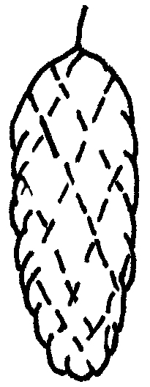 | 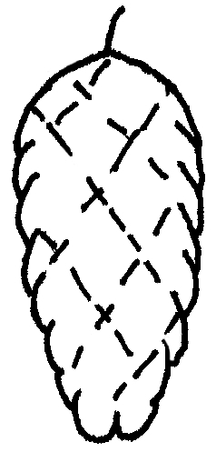 | 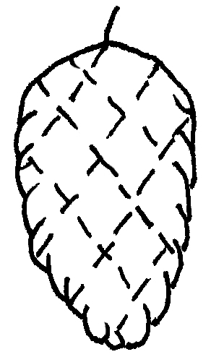 | 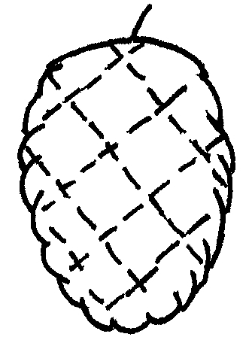 | 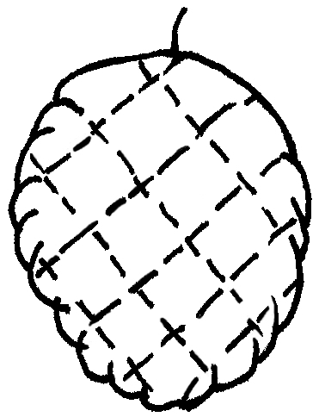
1 | 2 | 3 | 4 | 5
cilíndrica | oval estrecha | oval media | oval ancha | circular

c) – Cuando una ilustración contenga varios elementos (por ejemplo, gráficos, flechas, figuras, texto, etc.) fíjelas en su sitio mediante el comando "Agrupar" o incorporándolos en una imagen (por ejemplo, mediante el comando editar; copiar e insertarlos utilizando "Pegado especial" y formato PNG).

Ad. 21: Corola: curvatura de los lóbulos laterales
Ad. 22: Corola: longitud en relación con la anchura

lóbulos laterales de la corola

labio superior de la corola

labio inferior de la corola

lóbulo inferior de la corola

EN WORD 2003 (Y SIMILARES), COMPRUEBE QUE ESTÁN ACTIVADAS LAS OPCIONES SIGUIENTES:

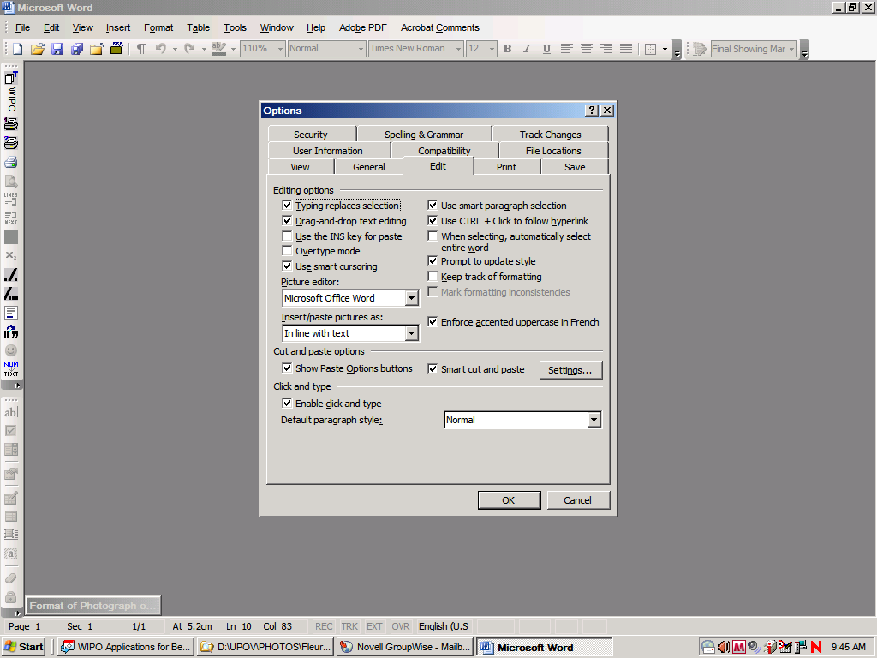
Menu > Tools > Options > Edit

y

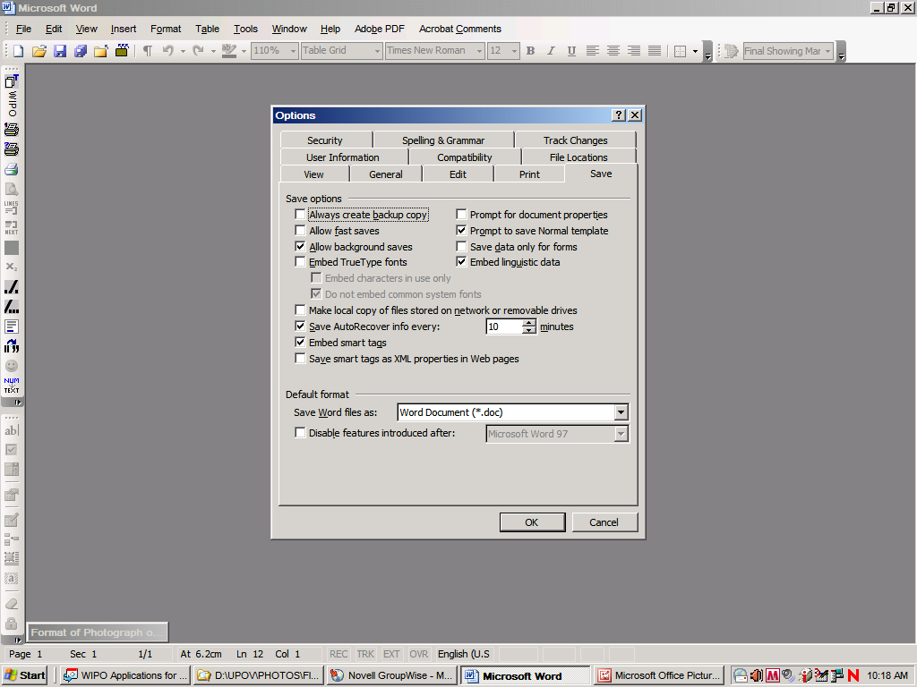

Una vez que el cursor esté dentro de la tabla, inserte la imagen (Menú > insertar > imagen> desde archivo> …).

Si la imagen está ya en un documento de Word, córtela y péguela en la tabla.

En versiones anteriores de Word (Word 6.0 1995, o Word 97), utilice “pegado especial” y deseleccione la opción “flotar sobre el texto” a la derecha con el fin de pegar la imagen dentro de la tabla.
[Sigue el Anexo II]

ENCUESTA DESTINADA A RECABAR OPINIONES SOBRE LA EFICACIA DE LOS GRUPOS DE TRABAJO TÉCNICO, SOMETIDA A LAS SESIONES DEL TWO Y TWF DE 2012

[Sigue el Anexo III]

PROPUESTA DE ENCUESTA DIRIGIDA A LOS PARTICIPANTES
EN LOS GRUPOS DE TRABAJO TÉCNICO EN 2013

- ¿A quien representa?: a un miembro de la Unión, a un Estado observador, a una organización intergubernamental observadora (OIG), a una organización no gubernamental observadora (ONG)

- ¿A cuántas sesiones de los Grupos de Trabajo Técnico ha asistido? [ninguna, 1, 2, menos de 5, 5-10, más de 10]

- ¿Ha asistido a sesiones de otros Grupos de Trabajo Técnico o de otros órganos de la UPOV? [ninguna, TWA, TWO, etc., TC, CAJ, CC, Consejo]

- Los proyectos de documentos TGP ¿se presentaron de manera eficaz? ¿Fue útil el párrafo de decisión? [la escala va de muy pobre a muy buena] (Nota: se ofrecerá un recuadro para formular comentarios)

- ¿Fue eficaz la organización del debate para llegar a una conclusión? [la escala va desde muy pobre a muy buena] (Nota: se ofrecerá un recuadro para formular comentarios)

- ¿Se sintió motivado para participar en el debate? [la escala va desde muy pobre a muy buena] (Nota: se ofrecerá un recuadro para formular comentarios)

- ¿En qué medida está satisfecho de la manera en que se presentaron/examinaron las directrices de examen en la sesión de los Grupos de Trabajo Técnico) [la escala va desde muy pobre a muy buena] (Nota: se ofrecerá un recuadro para formular comentarios)

- ¿Está satisfecho del programa de trabajo de la semana? [la escala va desde muy pobre a muy bueno] (Nota: se ofrecerá un recuadro para formular comentarios)

- ¿Está satisfecho de la visita técnica? [la escala va desde muy pobre a muy buena] (Nota: se ofrecerá un recuadro para formular comentarios)

[Sigue el Anexo IV]

PROPUESTA DE ENCUESTA DIRIGIDA A LOS PARTICIPANTES
EN EL COMITÉ TÉCNICO EN 2013

1. ¿A quién representa: a un miembro de la Unión, a un Estado observador, a una organización intergubernamental observadora (OIG), a una organización no gubernamental observadora (ONG)?

2. ¿A cuántas sesiones del TC ha asistido? [ninguna, 1, 2, menos de 5, 5-10, más de 10]

3. ¿A cuántas sesiones de los Grupos de Trabajo Técnico ha asistido? [ninguna, 1, 2, menos de 5, 5-10, más de 10]

4. El informe sobre las novedades acaecidas en la UPOV (punto 4 del orden del día) fue útil y tuvo una extensión apropiada [la escala va de: en desacuerdo a muy de acuerdo] (Nota: se ofrecerá un recuadro para formular comentarios)

5. El informe sobre la marcha de la labor de los Presidentes de los Grupos de Trabajo Técnico (punto 5 del orden del día) fue útil y tuvo una extensión apropiada [la escala va de: en desacuerdo a muy de acuerdo] (Nota: se ofrecerá un recuadro para formular comentarios)

6. ¿Fue útil el debate sobre la aplicación de modelos de técnicas moleculares por miembros de la Unión (punto 3.a)i)? [la escala va de: no fue útil a muy útil] (Nota: se ofrecerá un recuadro para formular comentarios)

7. ¿Fue útil el debate sobre la situación respecto de las técnicas moleculares en otras organizaciones internacionales (punto 3.a)ii)? [la escala va de: no fue útil a muy útil] (Nota: se ofrecerá un recuadro para formular comentarios)

8. ¿Fue útil el debate sobre el uso de los informes de examen DHE por parte de los miembros de la Unión (punto 3.b)? [la escala va de: no fue útil a muy útil] (Nota: se ofrecerá un recuadro para formular comentarios)

9. ¿Se sintió motivado para participar en los debates del punto 3 del orden del día? [la escala va de: en absoluto motivado a muy motivado] (Nota: se ofrecerá un recuadro para formular comentarios)

10. He asistido a las sesiones del TC para (es posible formular más de una respuesta):

a) conocer las novedades

b) saber más acerca del sistema de la UPOV

c) reunirme con expertos de otros miembros de la UPOV

d) participar en los debates de cuestiones importantes

e) otros asuntos (especifique)

[Fin del Anexo IV y del documento]

